Postup tvorby žádanek na laboratorní diagnostika
- Tvorba žádanky
Žádanky jsou vytvářeny pomocí ikony Tvorba žádanky na ploše QI příp. spuštěním funkce Tvorba žádanky z hlavní nabídky: Prodej a nákup – Žádanky – Tvorba žádanky. Do hlavičky žádanky je nutno vyplnit:
Zkratka interního dodavatele: nahradit přednastavený údaj LEKARNA za NASDIAG
Řada žádanky: napsat nákladové středisko, na které má být požadované zboží vydáno
Do Formulace požadavku zapsat v případě potřeby údaj URGENTNÍ, případně jinou informaci týkající se celé žádanky.
Po vyplnění uvedených údajů stisknout tlačítko Položky dokladu:
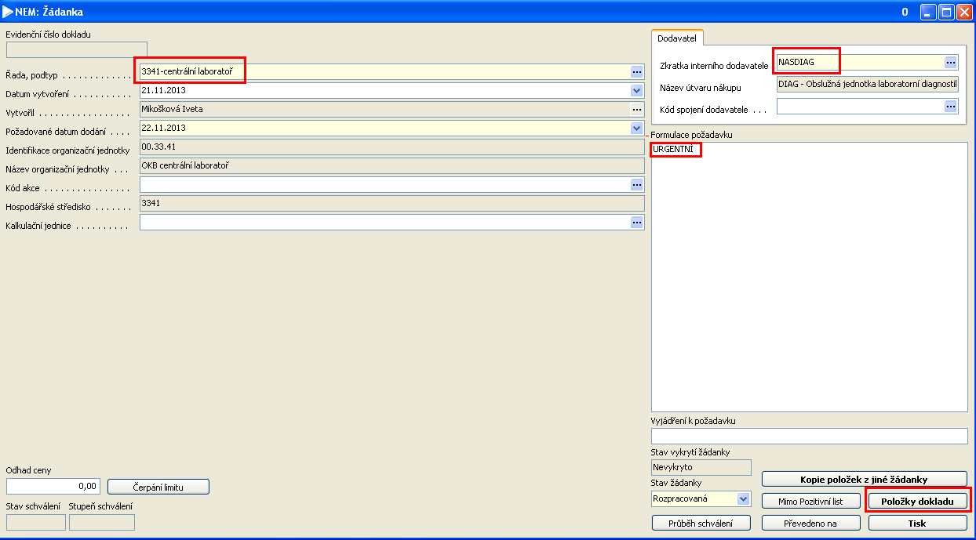
Zobrazí se formulář Položky žádanky, ve kterém lze do pole Kód zboží zapsat kód diagnostika nebo kliknout do pole Kód zboží a v něm pak na tři tečky – zobrazí se číselník diagnostik, ze které ho vyberete položky, o které budete žádat. Vyhledávat lze podle všech zobrazených polí, a to tak, že se kurzorem postavíte do sloupce, podle kterého chcete vyhledávat (např. Název zboží) a začnete psát začátek názvu nebo začnete symbolem % a napíšete libovolnou část názvu. Po stisku tlačítka OK se zobrazí všechny položky, které odpovídají výběru:
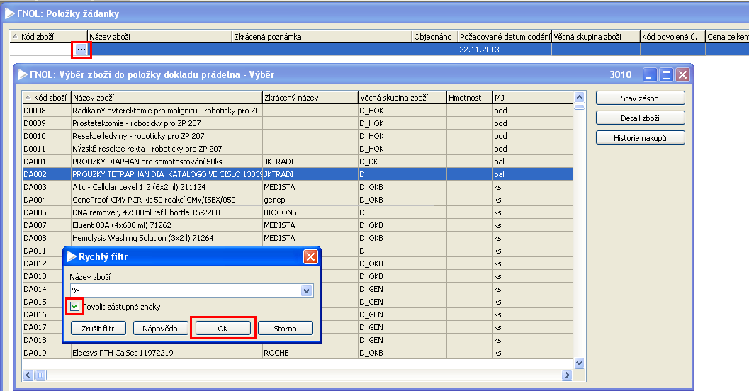
Po stisku klávesy Enter nebo 2x kliknutím na vybraný záznam se položka přenese do formuláře Položky žádanky. Ve vybrané položce je potřeba zadat požadované množství, případně do pole Zkrácená poznámka uvést další informace:
Další položku přidáte stisknutím klávesy Insert nebo zeleného + v záhlaví formuláře, vymazat chybně zadanou položku lze pomocí červeného minus v záhlaví formuláře. Po zadání všech požadovaných položek uzavřete formulář křížkem v pravém horním rohu – systém se dotáže, zda se mají neuložená data uložit. Po potvrzení dotazu se vrátíte zpět do hlavičky žádanky, ve které přepnete stav žádanky z Rozpracovaná na Vystavená a hlavičku uzavřete křížkem v pravém horním rohu – tím je žádanka odeslaná k dalšímu zpracování:
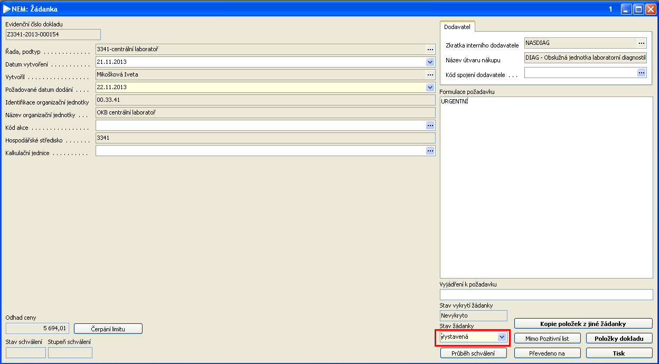
- Vytvoření žádanky kopírováním vzorové žádanky
Tvorba žádanky začíná obdobně vytvořením hlavičky žádanky, ve které po vyplnění potřebných údajů stisknete tlačítko Kopie položek z jiné žádanky:
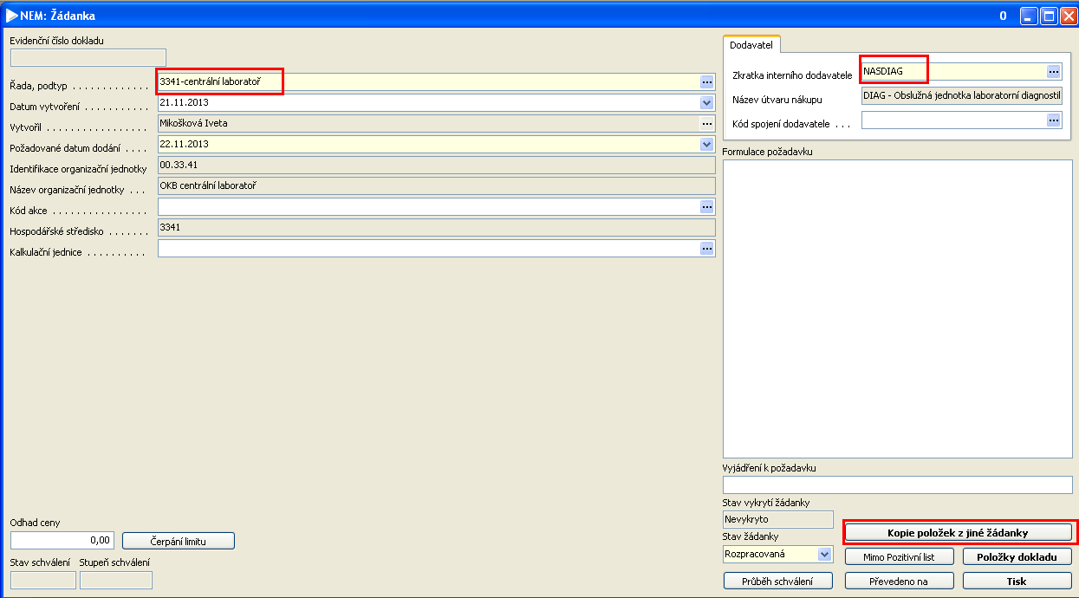
Zobrazí se formulář se seznamem žádanek, které lze zkopírovat do vytvářené žádanky. Zde lze vybrat celou žádanku ve vrchní části formuláře a stisknout tlačítko Kopie všech položek – tím se všechny položky ze vzorové žádanky přenesou do nově vytvářené žádanky, ve které je lze dále upravovat, mazat nebo přidávat další.
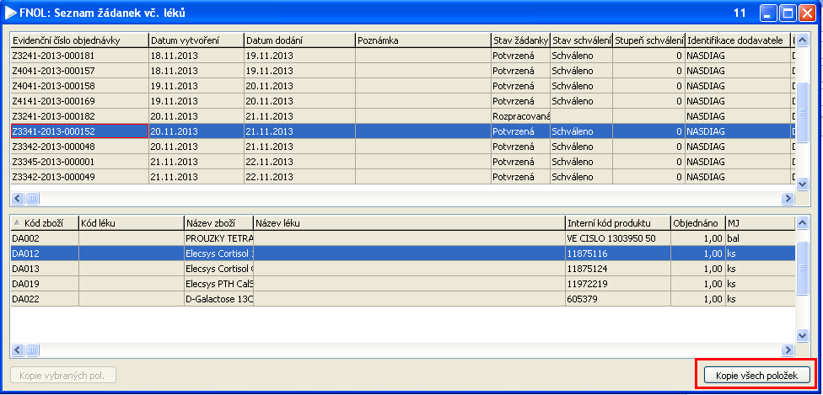
Pokud ze zvolené žádanky chcete zkopírovat jen některé položky, označíte je ve spodní části formuláře pomocí klávesy CTRL, kterou přidržíte, a kliknutím myší – tím se vybrané položky zbarví zeleně – a stisknutím tlačítka Kopie vybraných položek se tyto položky přenesou do vytvářené žádanky:
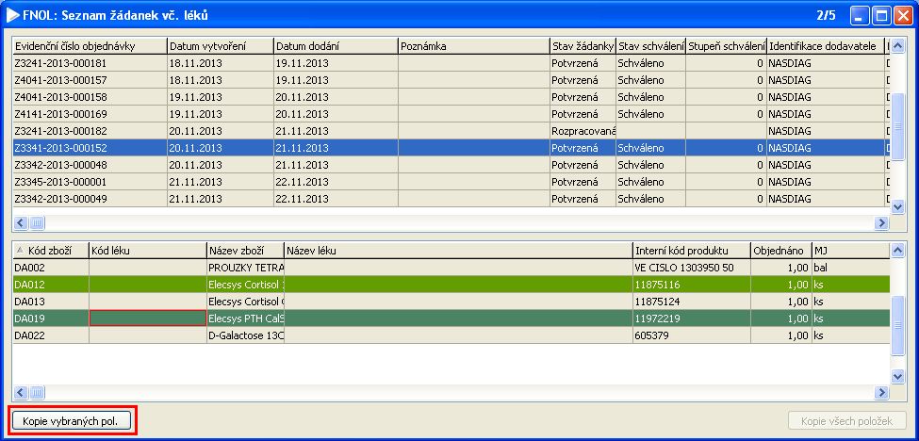

- Nová položka - požadavek na založení

Požadavek na založení nové položky do číselníku zboží se zašle formou žádanky mimo pozitivní list. Tu založíte tak, že založíte hlavičku žádanky na interního dodavatele NASDIAG a v hlavičce vytvářené žádanky stisknete tlačítko Mimo pozitivní list. Tím se interní dodavatel automaticky změní z NASDIAG na NASDIAGMI a v záhlaví žádanky se zobrazí text „Mimo pozitivní list“:

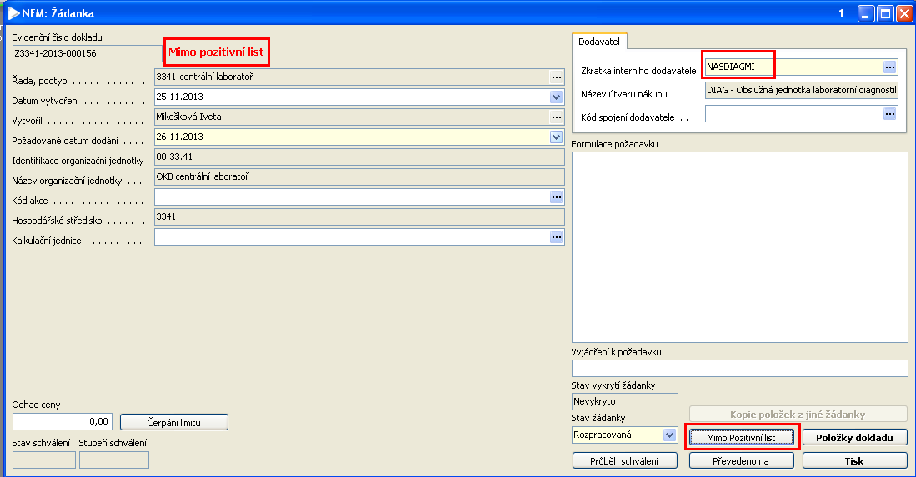

Do položek žádanky vložte položku D9999 a do názvu zboží, příp. zkrácené poznámky napište všechny potřebné údaje o nové položce (oddělené čárkami): název, katalogové číslo, MJ, dodavatel, cena s DPH a % DPH. Do pole objednáno napište počet kusů, které požadujete:
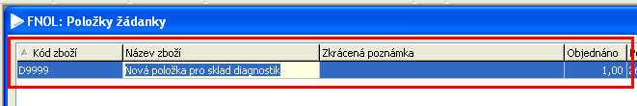

Po vložení požadované položky přepněte standardním způsobem žádanku do stavu Vystavená.

- Seznam žádanek
Seznam žádanek je zobrazen pomocí ikony Seznam žádanek na ploše QI příp. spuštěním funkce Seznam žádanek z hlavní nabídky: Prodej a nákup – Žádanky – Seznam žádanek. Seznam le setřídit pomocí ikony třídění v záhlaví formuláře:
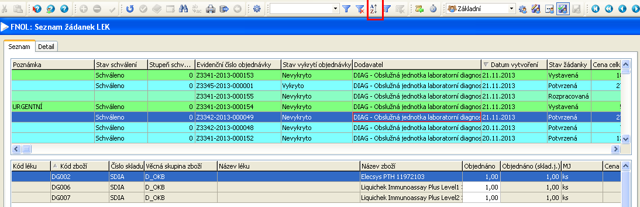
Po stisknutí ikony se zobrazí formulář, ve kterém do pravé části přesuňte položku, podle které má být seznam žádanek setříděn (např. Datum vystavení) a šipku dvakrát kliknutím myší otočte tak, aby nahoře byly nejnovější žádanky:
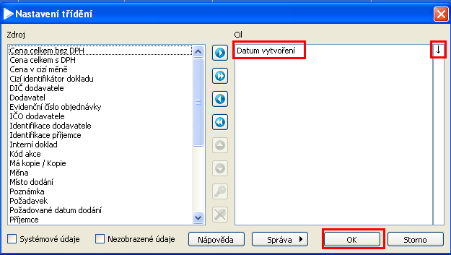
Údaj, podle kterého je formulář setříděn má před názvem zobrazenu šipku, která určuje směr třídění:
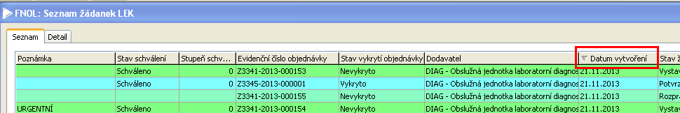

- Přehled položek skladových výdejek:
Položky výdejek za vybrané období lze zobrazit z menu Sklady – Skladové přehledy – Seznam položek všech skladových výdejek, ve kterém pomocí trychtýře v záhlaví formuláře nastavíte filtr:
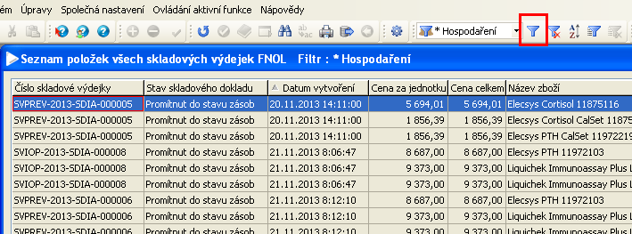

Zobrazí se formulář, ve kterém vyberete filtr * Hospodaření a nastavíte vyznačené údaje:
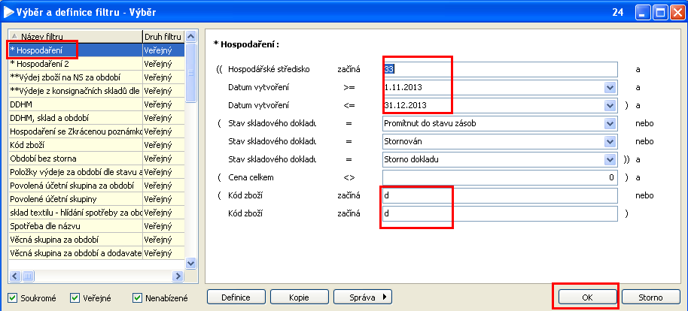
Přehled výdejek lze vytisknout pomocí ikony tiskárny v záhlaví formuláře:
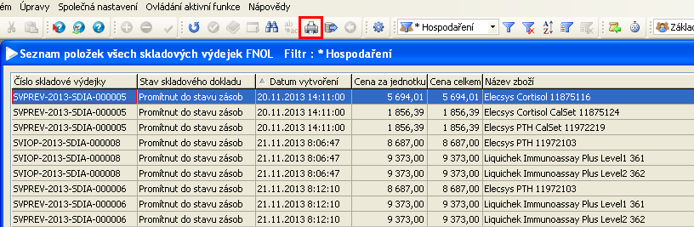

Zpracovala: Mikošková 25.11.2013

